OUTLOOK AYARLARI

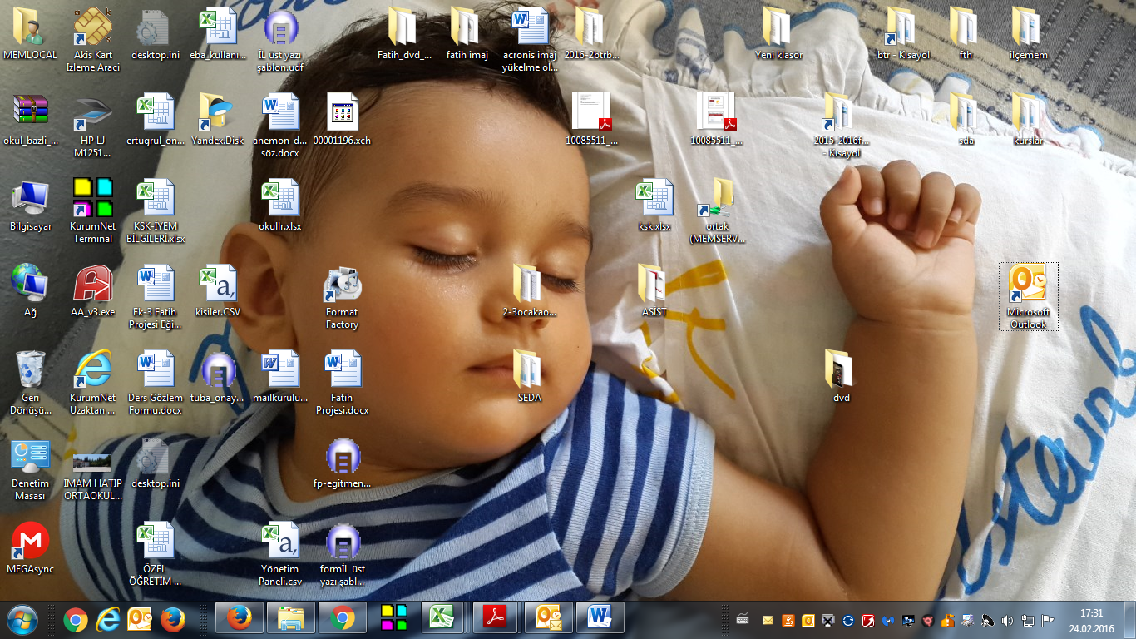

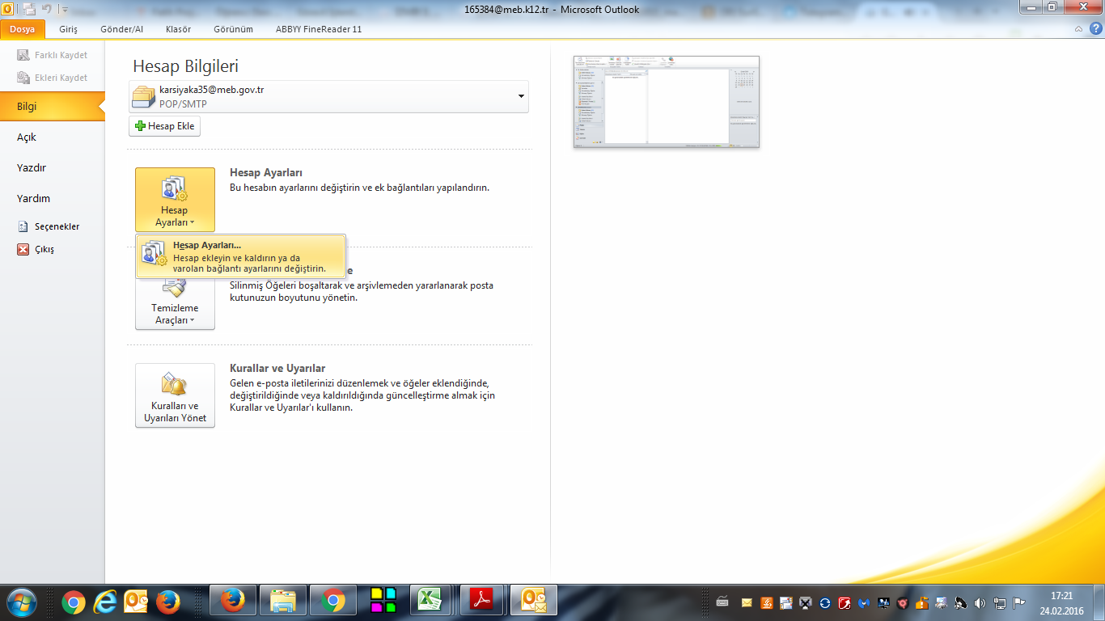

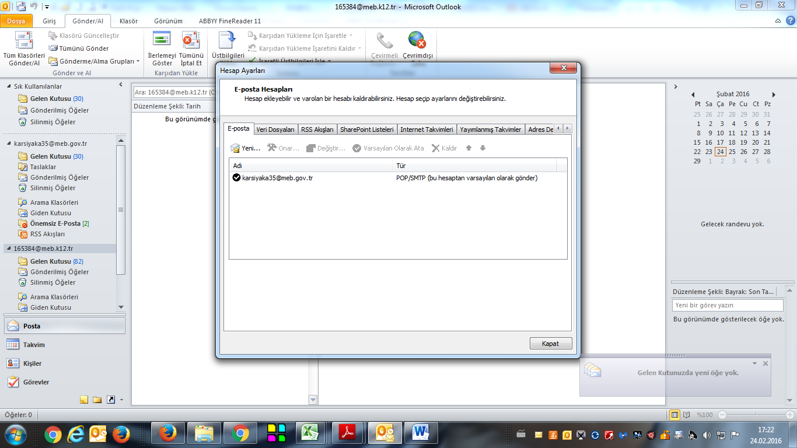

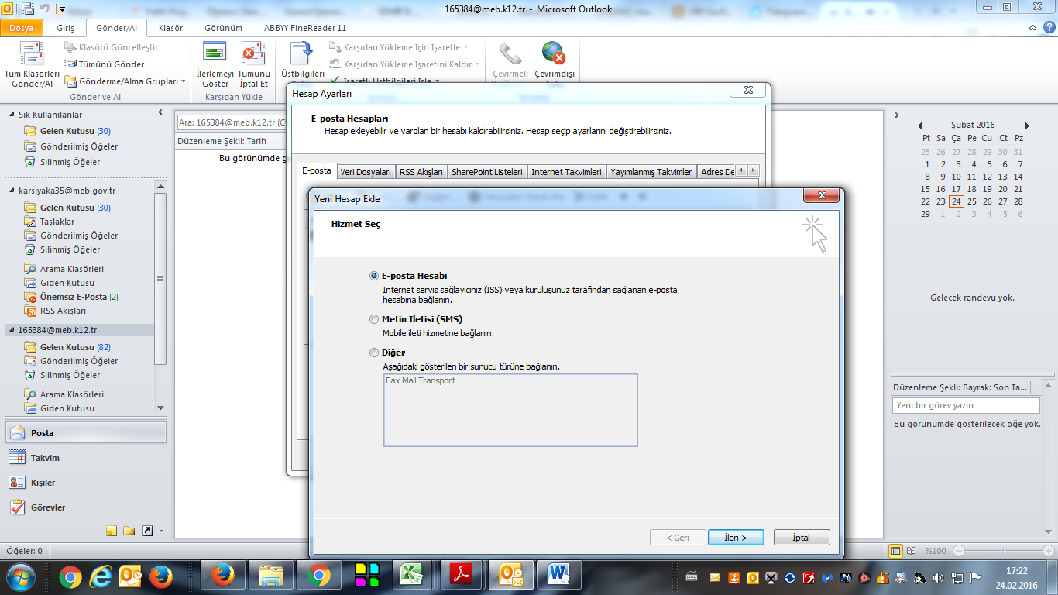

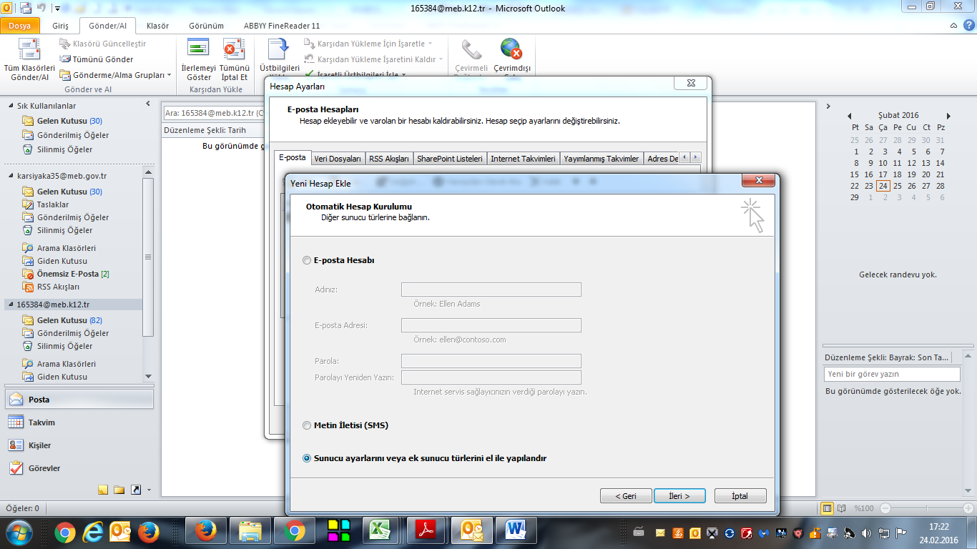

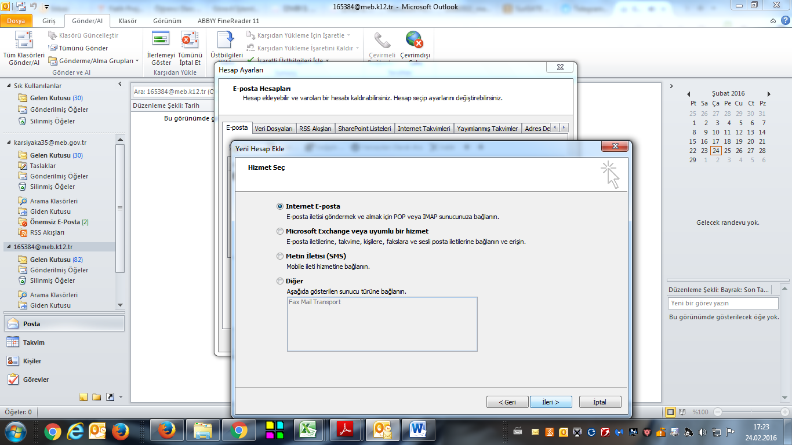

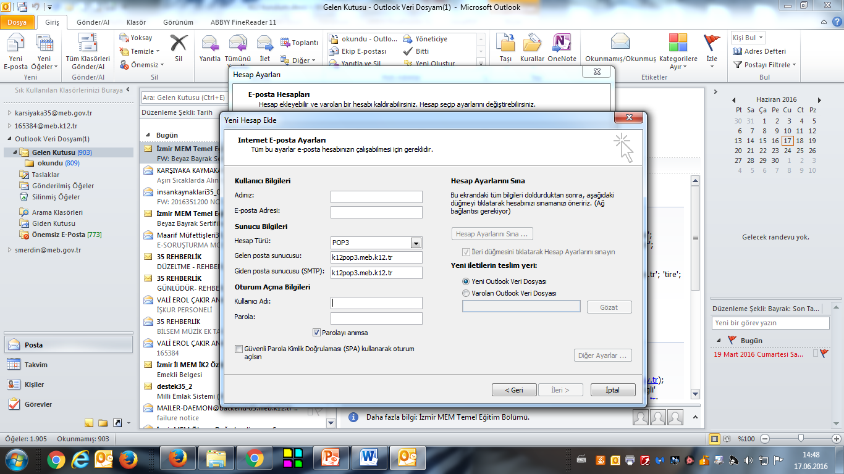

k12smtp.meb.k12.tr

resmi eposta adresinizin şifresi

(kurum

Kurumunuzun resmi eposta adresi (kurumkodu@meb.k12.tr)

(kurum

Okul/kurum adı

Kurumunuzun resmi eposta adresi (kurumkodu@meb.k12.tr)

(kurum

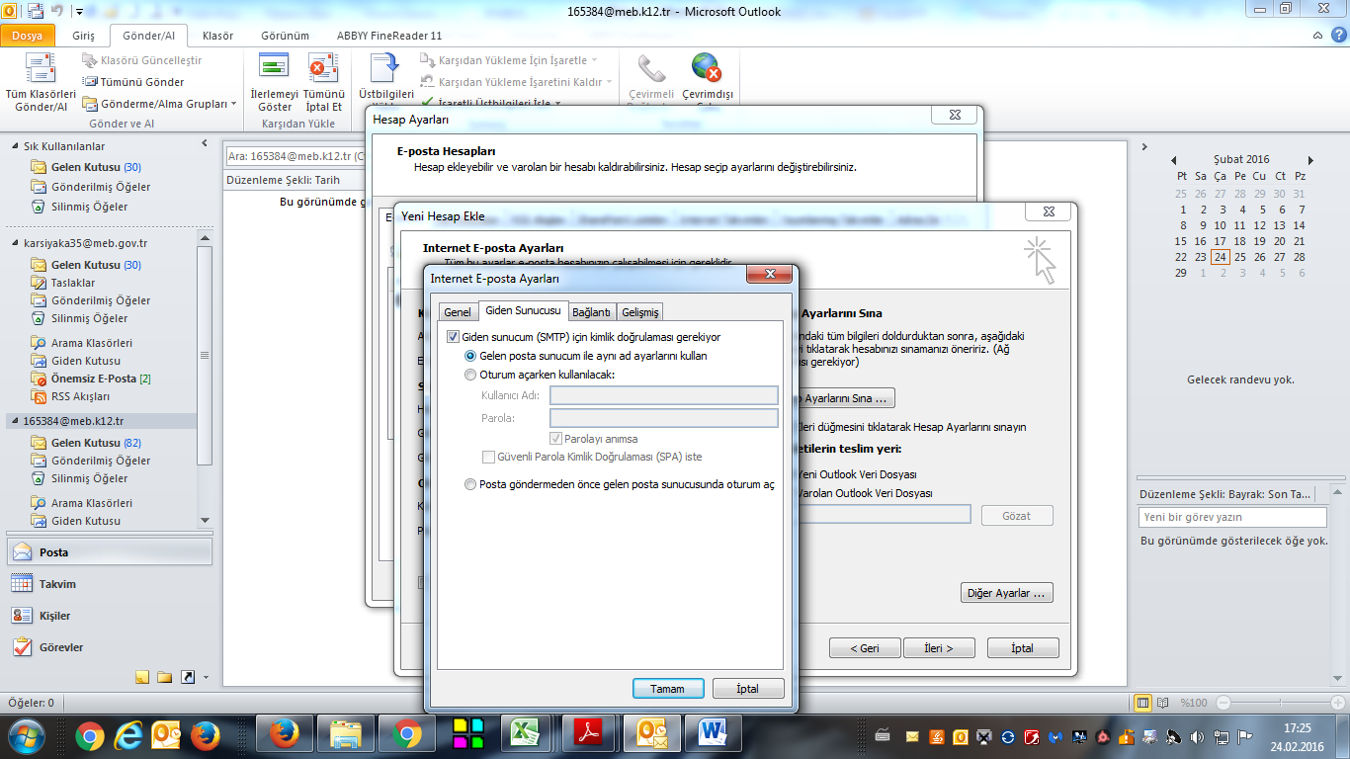

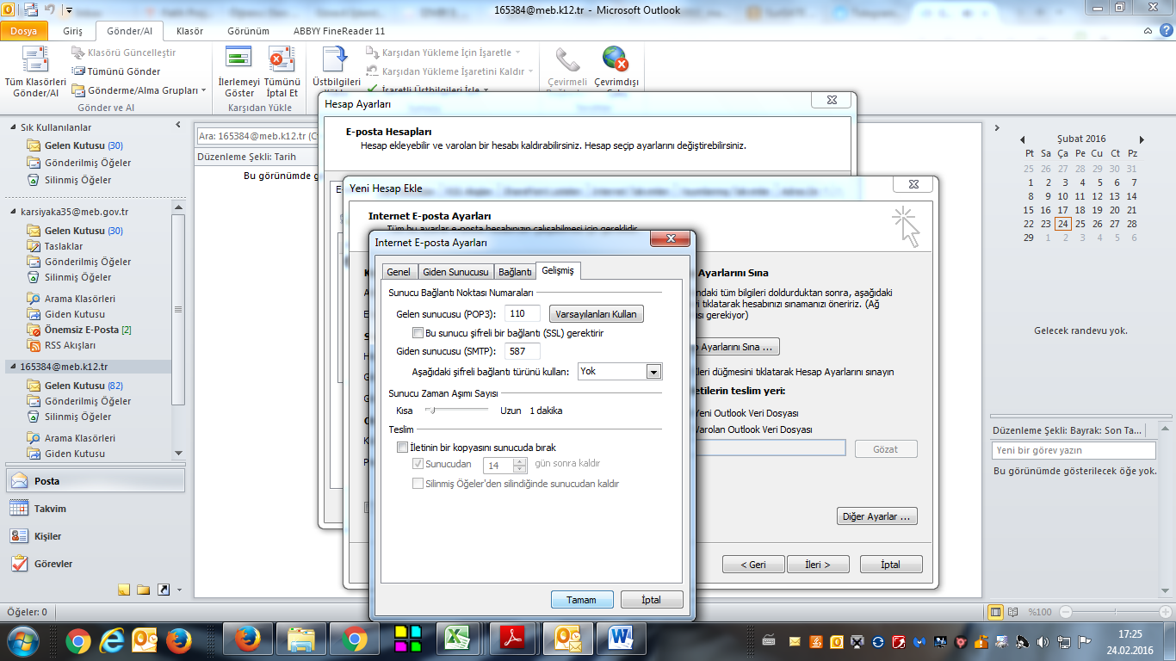

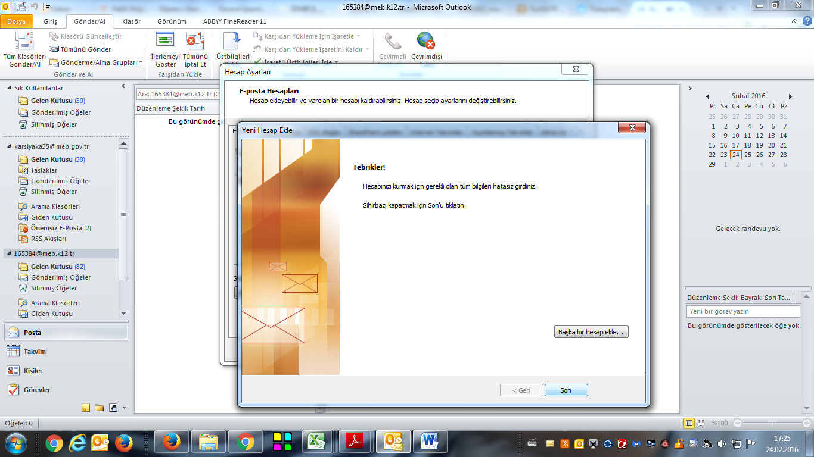

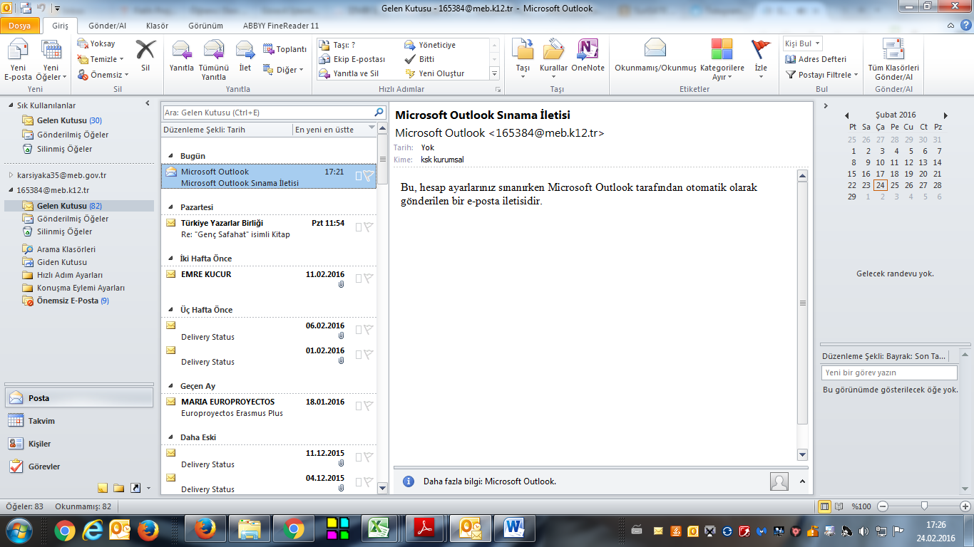

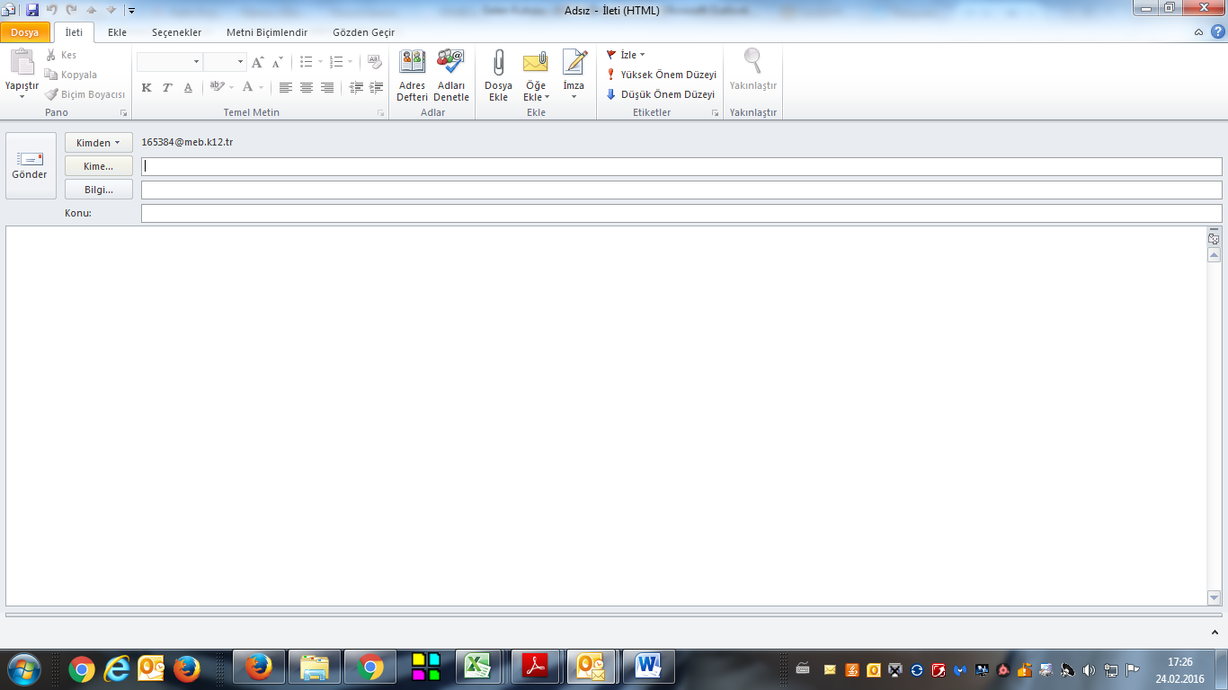

İlçemizle olan resmi yazışmalar için kime bölümüne [165384@meb.k12.tr](mailto:165384@meb.k12.tr) yazılmalıdır.

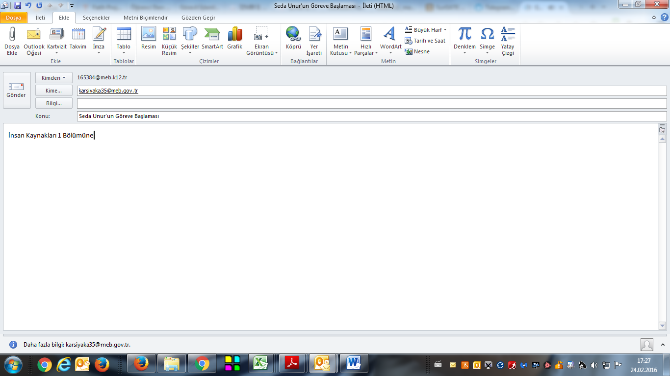

[165384@meb.k12.tr](mailto:165384@meb.k12.tr)

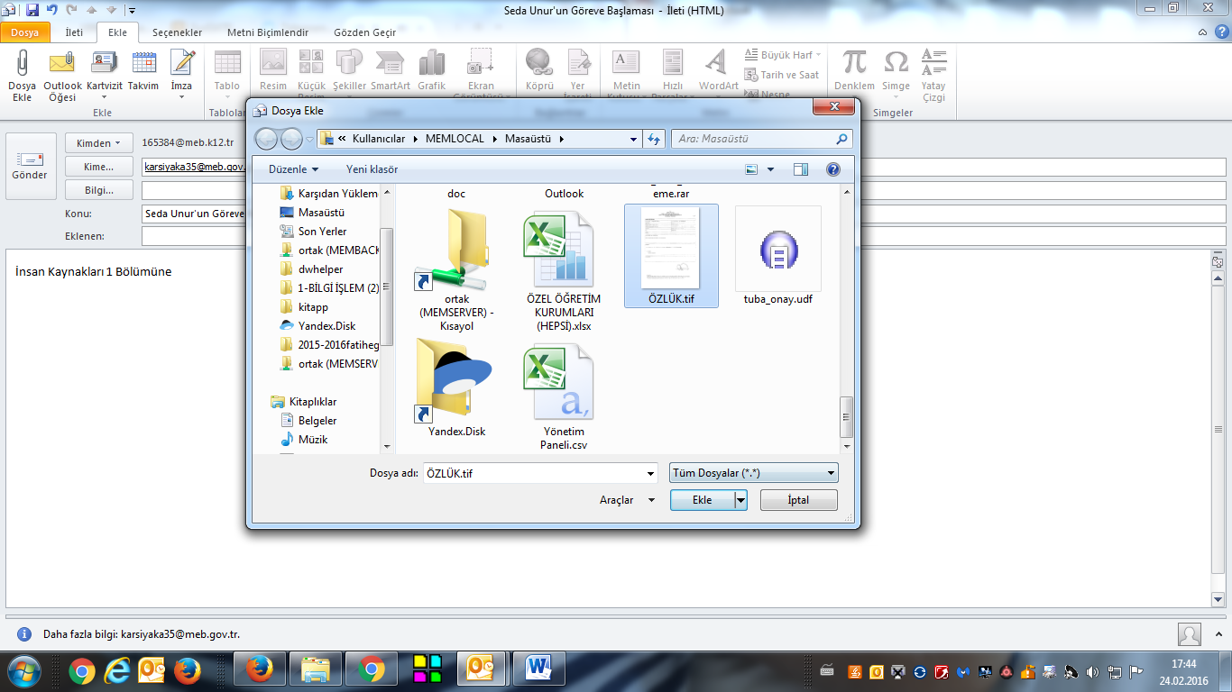

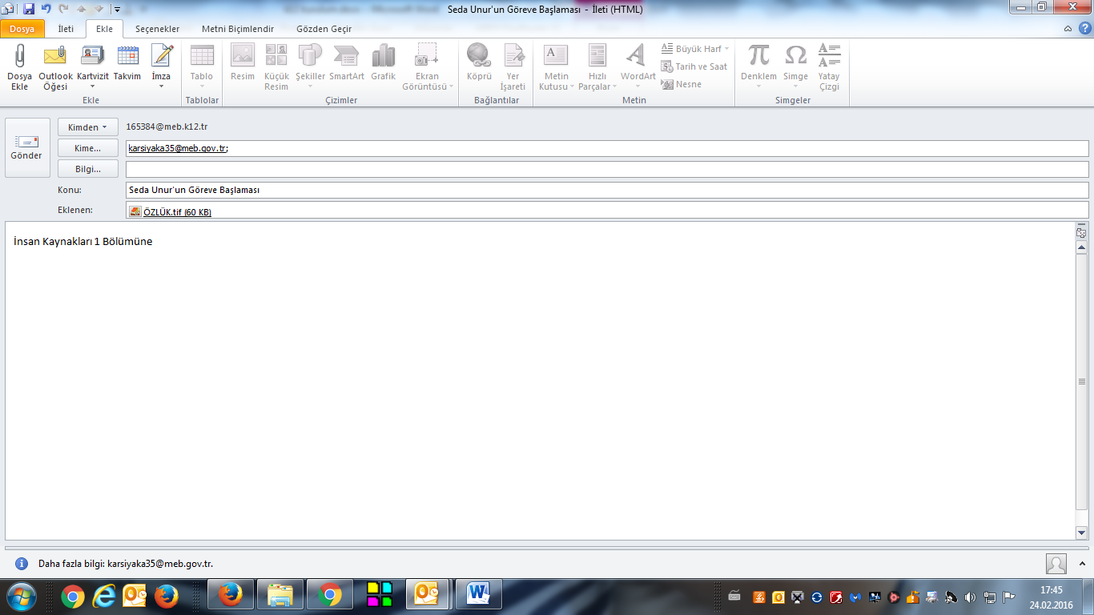

[165384@meb.k12.tr](mailto:165384@meb.k12.tr)

